1. Uruchomienie programu. 2
2. Kartoteki Programu Płacowego. 4
3. Wejście do modułu Kadrowego. 10
4. Zakładka Dane ogólne (1) 11
5. Zakładka Dane ogólne (2) 12
6. Zakładka Adres 13
7. Zakładka Staż pracy 14
7. Zakładka Służba. 17
8. Zakładka Wynagrodzenie. 20
9. Zakładka Wykształcenie 21
10. Zakładka Inne 24
11. Raporty modułu kadrowego. 33
12. Automatyczne wyliczanie. 36

1. Uruchomienie programu.

Po dwukrotnym naciśnięciu ikony skojarzonej z programem płacowym/kadrowym, następuje wyświetlenie ekranu (rys.1), w którym użytkownik zostaje poproszony o wprowadzenie hasła nadanego mu przez Administratora Programu.

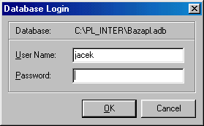 (rys.1)

W wypadku wprowadzenia prawidłowego hasła, użytkownikowi zostaje wyświetlony główny ekran programu (rys.2), umożliwiający wejście do modułu płacowego lub kadrowego.

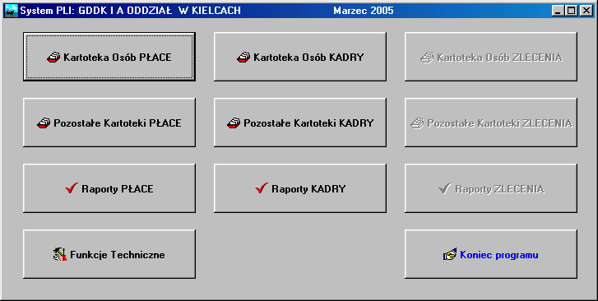
(rys.2)

Wybór przycisku Kartoteka Osób Kadry powoduje wyświetlenie ekranu z rys.3.

Uwaga !. Przy wprowadzaniu hasła program odróżnia „duże” i „małe” litery.
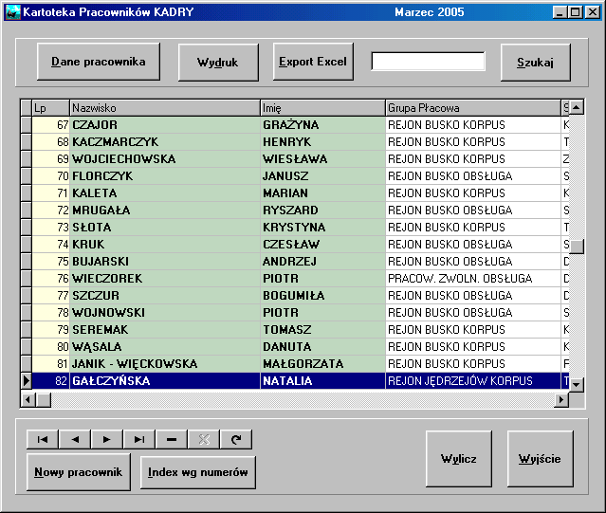

(rys.3)

2. Kartoteki Programu Płacowego.

Wybór na rys.2 przycisku Pozostałe Kartoteki Kadry powoduje wyświetlenie ekranu z rys.4.

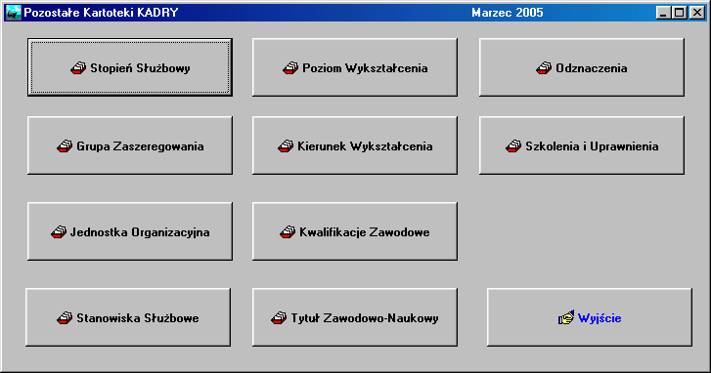
(rys.4)

Na ekranie tym pokazane są wszystkie dodatkowe kartoteki programu kadrowego.

Celem poprawnego działania modułu kadrowego, należy wcześniej uzupełnić
dodatkowe kartoteki modułu kadrowego.

Są one pomocne przy wpisywaniu danych osobowych pracownika.

Kartoteki te wypełnia się tylko raz, by w przyszłości wprowadzając dane pracownika dot. np. stopnia służbowego, grupy zaszeregowania, wykorzystać gotowe ekrany podpowiedzi.

Poniżej pokazano przykładowe kartoteki modułu kadrowego.

Dodanie nowej pozycji do dowolnej dodatkowej kartoteki programu kadrowego z rys.4 wymaga naciśnięcia przycisku Nowy a następnie przycisku Dane ,

Ten sam efekt można uzyskać naciskając kolejno klawisz INSERT i klawisz ENTER.

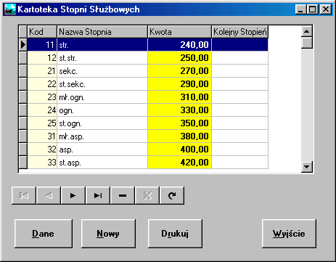(rys.5)

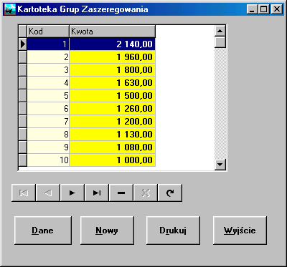(rys.6)

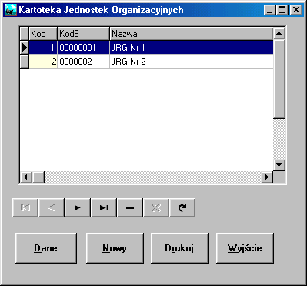(rys.7)

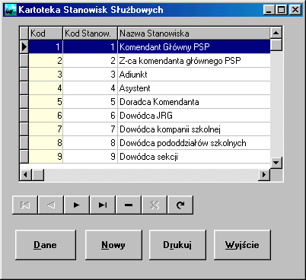(rys.8)

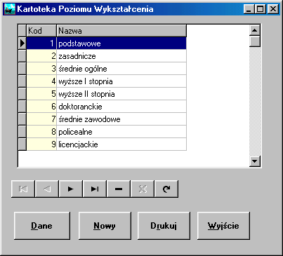(rys.9)

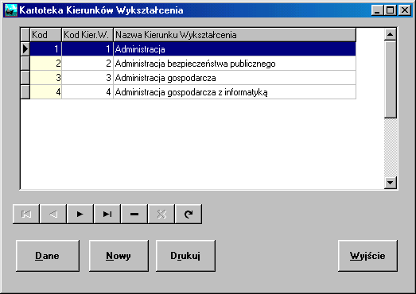
(rys.10)

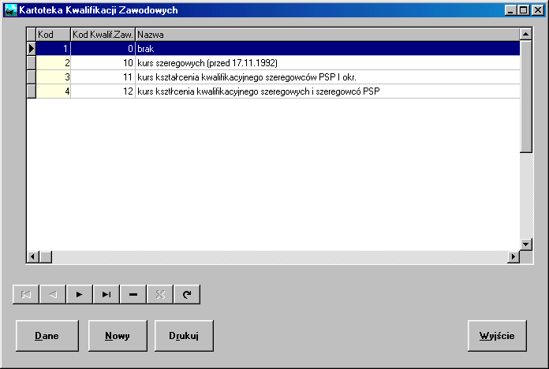
(rys.11)

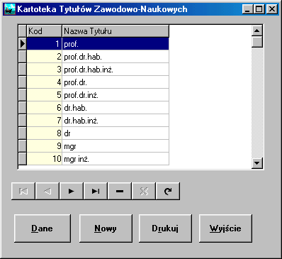(rys.12)

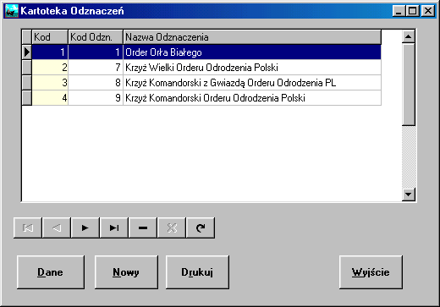
(rys.13)

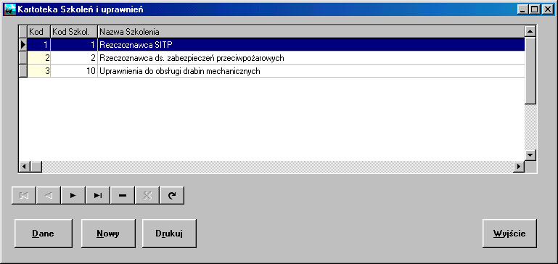
(rys.14)

3. Wejście do modułu Kadrowego.

W wypadku, jeśli pierwszy raz uruchamiamy modułu kadrowego, ekran z nazwiskami pracowników (rys.3) będzie pusty. W wypadku, jeśli wcześniej były wprowadzone nazwiska wraz z danymi osobowymi w module płacowym, wówczas celem przeniesienia Kartoteki Pracowników z programu płacowego do programu kadrowego, należy nacisnąć przycisk Wylicz (rys.3) a następnie po wybraniu opcji programu kadrowego Importuj Osoby z Płac , należy nacisnąć przycisk Start . (rys.15).
Przeniesione będą wszystkie dane osobowe wprowadzone wcześniej w programie płacowym. Moduł kadrowy umożliwi wprowadzenie szeregu dodatkowych danych osobowych, niedostępnych z poziomu programu płacowego.

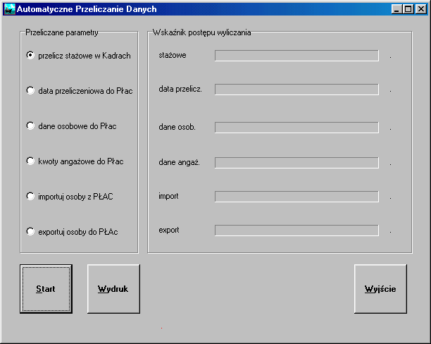
(rys.15)

4. Zakładka Dane ogólne (1)

Naciśnięcie na ekranie z rys.3 przycisku Dane Pracownika powoduje pojawienie się ekranu z rys.16.

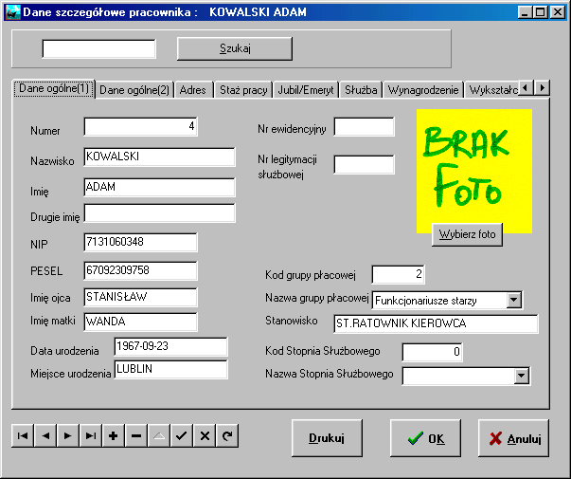
(rys.16)

Jak widać z rys.16 umożliwia on wprowadzenie dodatkowych danych osobowych o pracowniku, takich jak:

Nr ewidencyjny funkcjonariusza,
Nr legitymacji służbowej
Nazwę stopnia służbowego

5. Zakładka Dane ogólne (2)

Rys.17 pokazuje dane osobowe z zakładki Dane Ogólne (2)

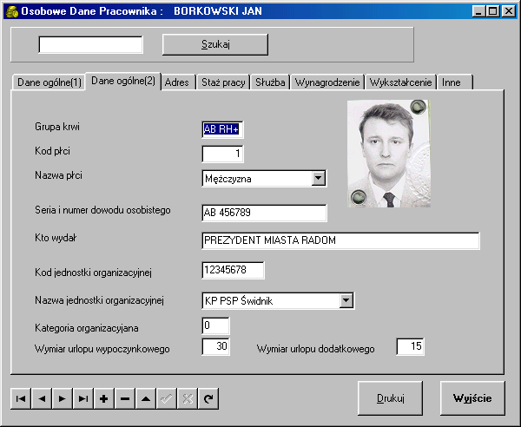
(rys.17)

Jak widać, wszystkie te dane nie są dostępne z poziomu programu płacowego.

6. Zakładka Adres

Rys.18 pokazuje dane osobowe z zakładki Adres

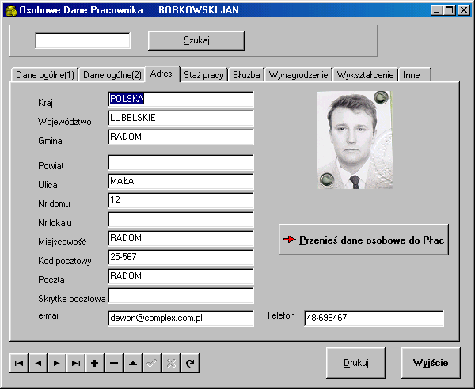
(rys.18)

Naciśnięcie na ekranie z rys.18 przycisku Przenieś dane osobowe do Płac powoduje przeniesienie wszystkich danych osobowych z modułu kadrowego do programu płacowego, dla danego pracownika.

Należy podkreślić, iż do programu płacowego przenoszone są tylko dane osobowe. Przeniesienie pozostałych danych np. o stawce zaszeregowania , czy dodatku za stopień odbywa się w innym ekranie (patrz rys.25).

7. Zakładka Staż pracy

Rys.19 pokazuje dane osobowe z zakładki Staż pracy

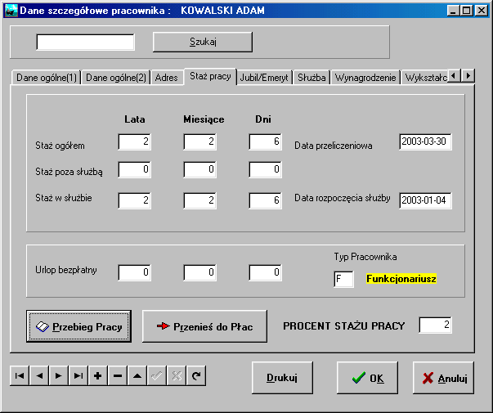
(rys.19)

Program automatycznie wylicza lata, miesiące i dni pracy f-sza w cywilu, w straży i ogółem. W oparciu o te wyliczenia program podaje:

Datę Rozpoczęcia Służby,
Datę Przeliczeniową i

Procentowy Staż Pracy

Dane te są przenoszone do programu płacowego po naciśnięciu przycisku
Przenieś do płac

Automatyczne wyliczenie lat, miesięcy i dni pracy funkcjonariusza w cywilu, w straży i ogółem jest możliwe po wpisaniu przebiegu kariery zawodowej pracownika.

Wpisu tego dokonuje się w ekranie z rys.20, który wywołuje się naciskając przycisk Przebieg Pracy, z rys.19.

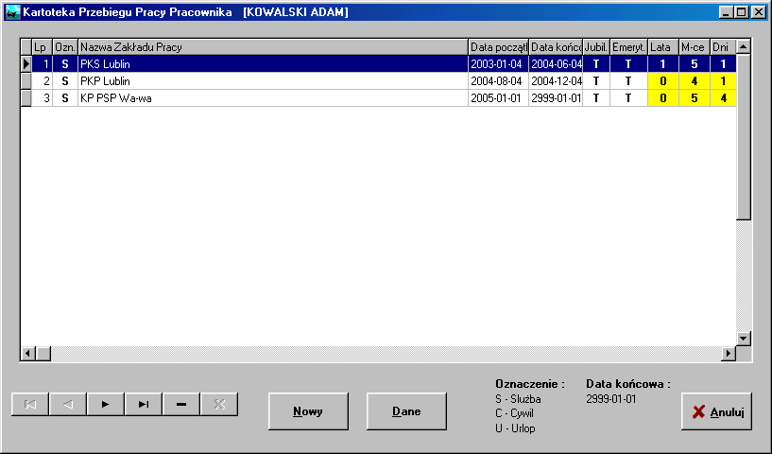
(rys.20)

Dodanie nowej pozycji do kartoteki przebiegu pracy z rys.20 wymaga naciśnięcia przycisku Nowy a następnie przycisku Dane .

Ten sam efekt można uzyskać naciskając kolejno klawisz INSERT i klawisz ENTER.

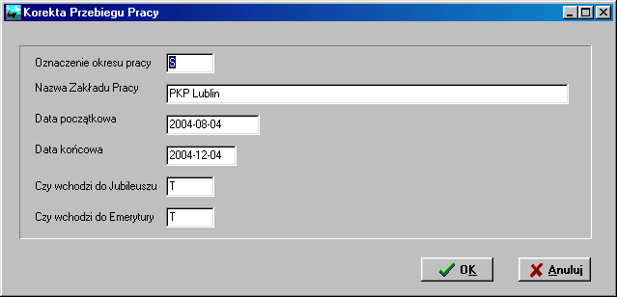
(rys.21)

Wpisu dokonuje się poprzez naniesienie nazwy zakładu pracy, daty rozpoczęcia pracy w danym zakładzie i daty zakończenia w nim pracy. (rys.21).
W ekranie tym można określić, czy dany okres pracy wchodzi do świadczeń emerytalnych i jubileuszowych.

Pole Oznaczenie Okresu Pracy może przyjmować 3 różne wartości:

Symbolem „C” oznaczamy pracę w zakładzie cywilnym.
Symbolem „S” oznaczamy pracę w służbie.
Symbolem „U” oznaczamy urlop bezpłatny.

Dokonując wpisu o bieżącym (ostatnim) zakładzie pracy, jako datę końcową wpisujemy:

2999-01-01

Dla komputera jest to sygnał, że przy wszelkich przeliczeniach, w zamian za
2999-01-01 należy podstawiać datę bieżącą.

Samo wyliczenie lat, miesięcy i dni pracy następuje w momencie wyjścia z tego ekranu.

7. Zakładka Służba.

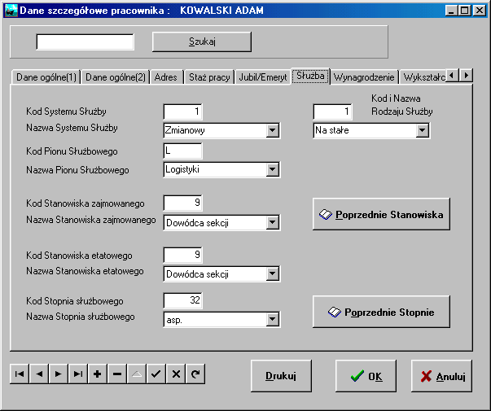
(rys.22)

Dane dot. systemu służby, pionu służbowego, stanowiska zajmowanego itd., są wybierane z wykorzystaniem ekranów podpowiedzi, wykorzystujących wpisy do kartotek modułu kadrowego.(patrz. rozdział nr 2).

Zakładka ta umożliwia również prowadzenie ewidencji:

Poprzednich Stanowisk (rys.23)

Poprzednich Stopni (rys.24)

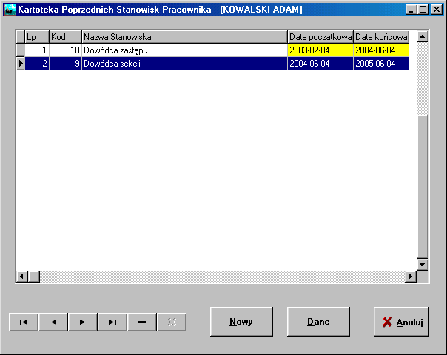
(rys.23)

Dodanie nowej pozycji do kartoteki poprzednich stanowisk z rys.23 wymaga naciśnięcia przycisku Nowy a następnie przycisku Dane .

Ten sam efekt można uzyskać naciskając kolejno klawisz INSERT i klawisz ENTER.

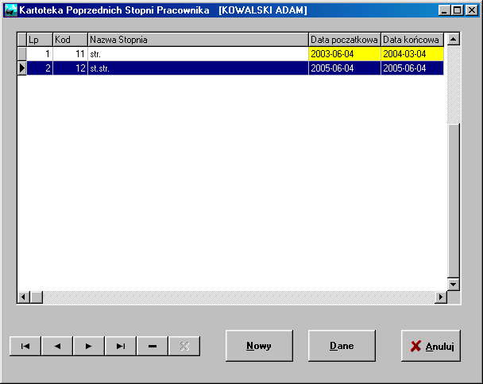
(rys.24)

W kartotece tej należy wpisać również obecny stopień. Umożliwi to znalezienie w przyszłości automatycznie przez komputer tych osób, którym „przysługuje” kolejny wyższy stopień.

Dodanie nowej pozycji do kartoteki poprzednich stopni z rys.23 wymaga naciśnięcia przycisku Nowy a następnie przycisku Dane .

Ten sam efekt można uzyskać naciskając kolejno klawisz INSERT i klawisz ENTER.

8. Zakładka Wynagrodzenie.

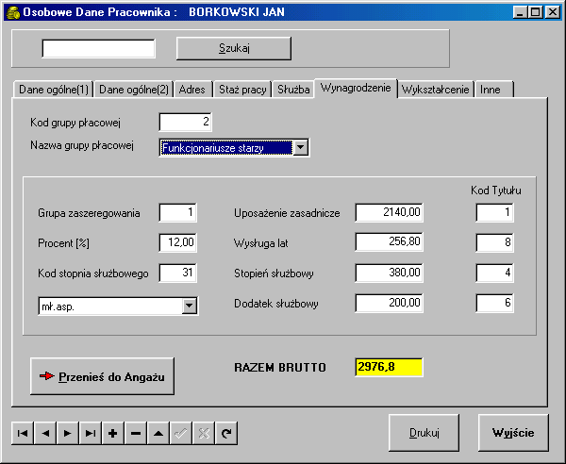
(rys.25)

Zakładka Wynagrodzenie umożliwia po wprowadzeniu numeru grupy zaszeregowania i kodu stopnia służbowego, automatyczne wyliczenie kwoty uposażenia zasadniczego, kwoty wysługi lat i kwoty dodatku za stopień dla danego funkcjonariusza.

Po naciśnięciu przycisku Przenieś do Angażu nastąpi automatyczne przeniesienie tych danych do angażu pracownika w programie płacowym.

Jednak warunkiem prawidłowego przeniesienia tych danych do angażu, jest uzupełnienie pola Kod Tytułu z rys.25.

Powinny być tu wpisane odpowiednie kody tytułów płacowych, nadane im w programie płacowym, w ramach Kartoteki Tytułów Płacowych.

9. Zakładka Wykształcenie

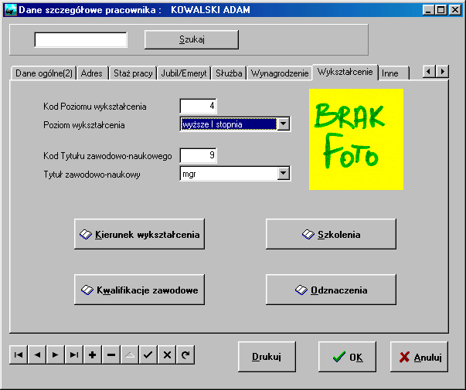
(rys.26)

Poniżej pokazano dostępne na tej zakładce kartoteki

Dodanie nowej pozycji do dowolnej dodatkowej kartoteki w ramach zakładki Wykształcenie z rys.26 wymaga naciśnięcia przycisku Nowy a następnie przycisku Dane

Ten sam efekt można uzyskać naciskając kolejno klawisz INSERT i klawisz ENTER.

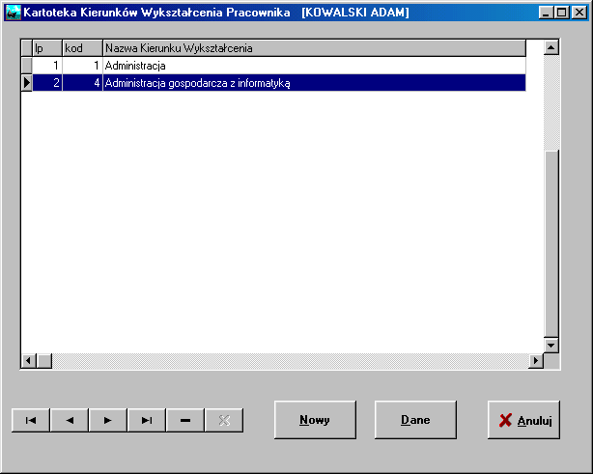
(rys.27)

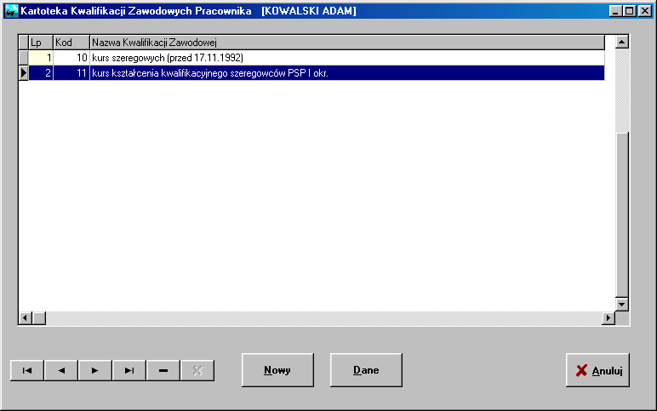
(rys.28)

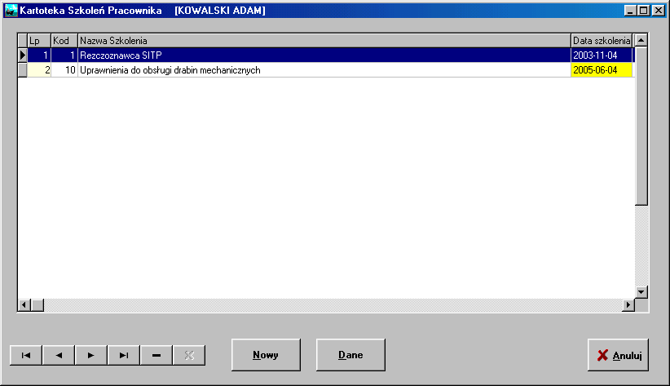
(rys.29)

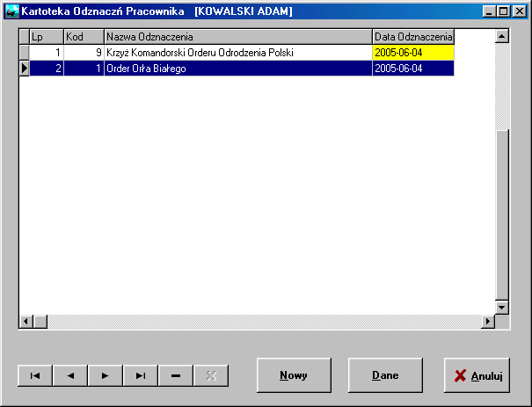
(rys.30)

10. Zakładka Inne

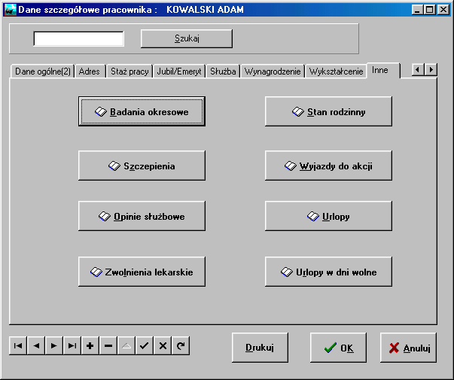
(rys.31)

Poniżej pokazano dostępne na tej zakładce kartoteki

Dodanie nowej pozycji do dowolnej kartoteki w ramach zakładki Inne z rys.31 wymaga naciśnięcia przycisku Nowy a następnie przycisku Dane

Ten sam efekt można uzyskać naciskając kolejno klawisz INSERT i klawisz ENTER.

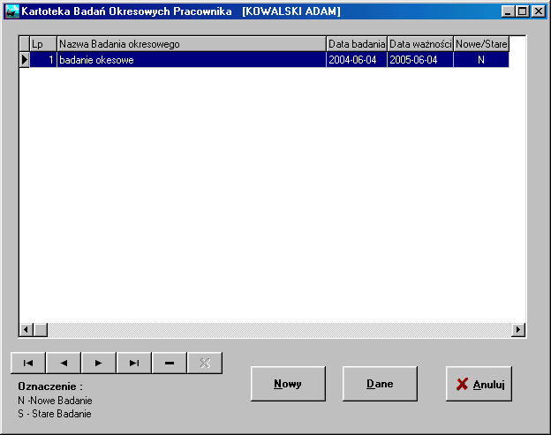
(rys.32)

W kartotece Badań okresowych pracownika z rys.32 należy wpisać datę ważności badania.

Umożliwi to w przyszłości automatyczne znalezienie tych pracowników, którym skończyła się ważność badań.

W kolumnie stare/nowe literą „N” oznaczamy badanie najnowsze, zaś literą „S” badania stare.

Chodzi o to , aby program nie wykazywał jako nieważnych badań starych, które są trzymane w kartotece wyłącznie w celach ewidencyjnych.

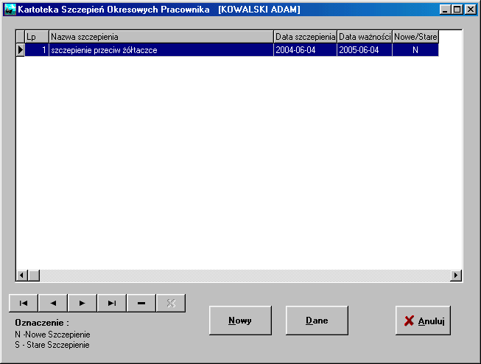
(rys.33)

W kartotece Szczepień okresowych pracownika z rys.33 należy wpisać datę ważności szczepienia.

Umożliwi to w przyszłości automatyczne znalezienie tych pracowników, którym skończyła się ważność szczepienia.

W kolumnie stare/nowe literą „N” oznaczamy szczepienie najnowsze, zaś literą „S” szczepienie stare.

Chodzi o to , aby program nie wykazywał jako nieważnych szczepień starych, które są trzymane w kartotece wyłącznie w celach ewidencyjnych.

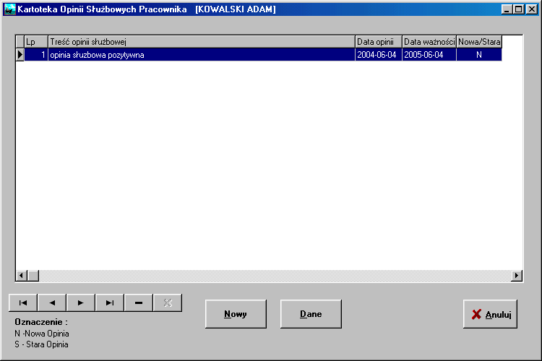
(rys.34)

W kartotece Opinii służbowych pracownika z rys.34 należy wpisać datę ważności opinii.

Umożliwi to w przyszłości automatyczne znalezienie tych pracowników, którym skończyła się ważność opinii służbowych.

W kolumnie stare/nowe literą „N” oznaczamy opinię najnowszą, zaś literą „S” opinię starą.

Chodzi o to , aby program nie wykazywał jako nieważnych opinii starych, które są trzymane w kartotece wyłącznie w celach ewidencyjnych.

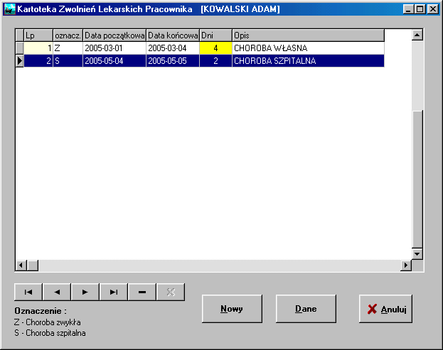
(rys.35)

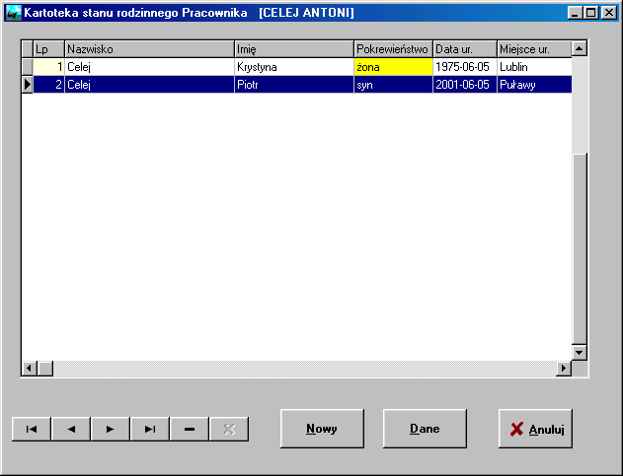
(rys.36)

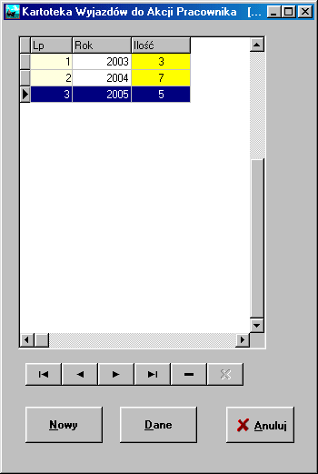
(rys.37)

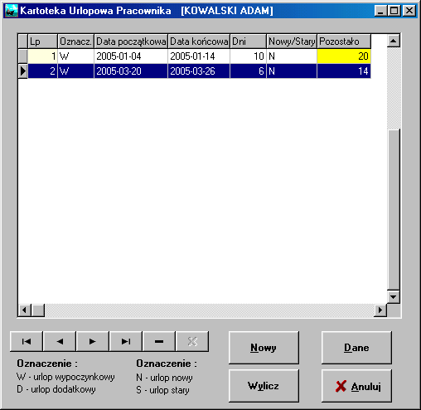
(rys.38)

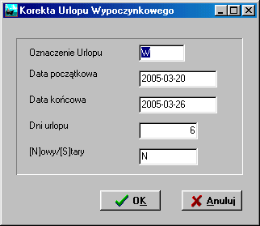 (rys.39)

Kartoteka z rys.38 umożliwia prowadzenie ewidencji urlopów wypoczynkowych i dodatkowych.

Po naciśnięciu przycisku Wylicz , program automatycznie wylicza, ile dni urlopu zostało jeszcze niewykorzystanych.

W kolumnie stare/nowe literą „N” oznaczamy urlop tegoroczny, zaś literą „S” urlopy z lat ubiegłych.

Wymiar urlopu wypoczynkowego i dodatkowego wpisuje się w ekranie z rys.17.

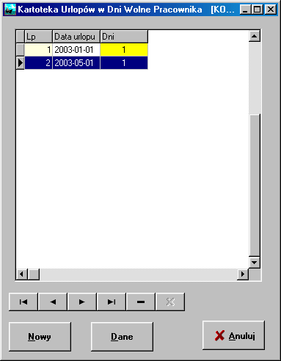
(rys.40)

11. Raporty modułu kadrowego.

Wybór na ekranie z rys.2 przycisku Raporty Kadry powoduje wyświetlenie ekranu z rys.41.

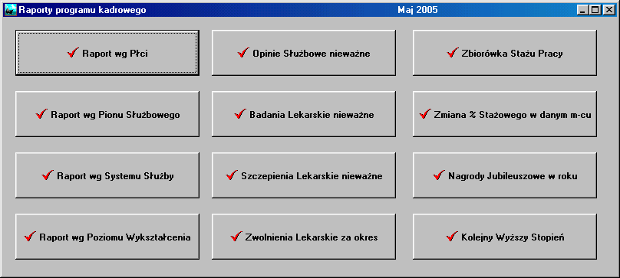
(rys.41)

Na rys.42 pokazano przykładowy wydruk tych pracowników, którzy byli na zwolnieniu lekarskim w zadanym przedziale czasu.

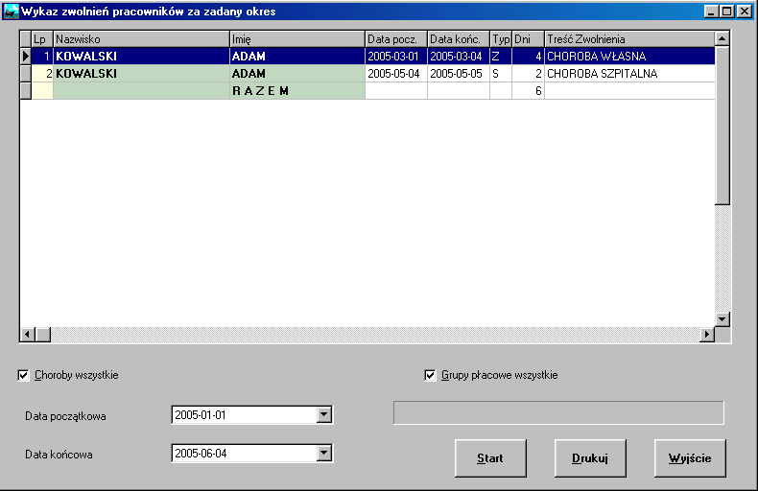(rys.42)

Na rys.28 pokazano przykładowy wydruk zbiorówki czasu pracy..

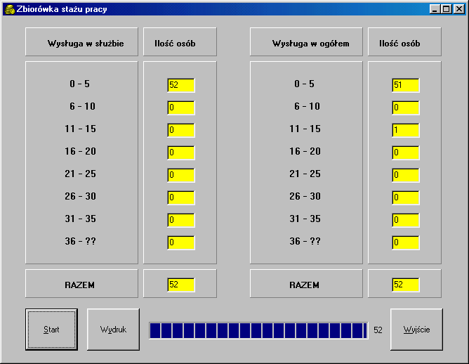
(rys.43)

Raport Zmiana % stażowego w danym miesiącu umożliwia wychwycenie tych pracowników, którym w zadanym miesiącu przypada zmiana procentu stażu pracy.

Raport Nagrody jubileuszowe w roku umożliwia wychwycenie tych pracowników, którym w danym roku przypada nagroda jubileuszowa.

Raport Kolejny wyższy stopień umożliwia wychwycenie tych pracowników, którym w zadanym miesiącu zostaje spełniony warunek o nadaniu wyższego stopnia.

12. Automatyczne wyliczanie.

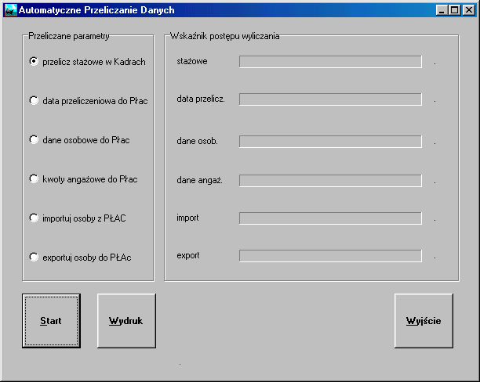
(rys.44)

Ekran z rys.44 jest wyświetlany po naciśnięciu przycisku Wylicz z rys.2

Umożliwia on dokonywanie opisanych niżej operacji jednocześnie na wszystkich pracownikach.

Naciśnięcie przycisku Start przy jednoczesnym zaznaczeniu opcji
przelicz stażowe w Kadrach
powoduje automatyczne wyliczenie w module kadrowym, dla wszystkich pracowników lat, miesięcy i dni pracy włącznie do dnia „dzisiejszego”
Jednocześnie jest poprawiany w module kadrowym procent stażowego, jeśli zachodzi taka potrzeba.

Naciśnięcie przycisku Start przy jednoczesnym zaznaczeniu opcji
data przeliczeniowa do Płac
powoduje automatyczne przeniesienie do programu płacowego, dla wszystkich pracowników daty przeliczeniowej, wyliczonej przez moduł kadrowy, w oparciu o przebieg kariery zawodowej

Naciśnięcie przycisku Start przy jednoczesnym zaznaczeniu opcji
dane osobowe do Płac
powoduje automatyczne przeniesienie do programu płacowego, dla wszystkich pracowników
danych osobowych znajdujących się w module kadrowym.

Naciśnięcie przycisku Start przy jednoczesnym zaznaczeniu opcji
kwoty angażowe do Płac
powoduje automatyczne przeniesienie do angaży programu płacowego, dla wszystkich pracowników, kwot płacy zasadniczej, dodatku służbowego, stażowego i za stopień.

Naciśnięcie przycisku Start przy jednoczesnym zaznaczeniu opcji
importuj osoby z Płac
powoduje automatyczne przeniesienie z modułu płacowego do modułu kadrowego wszystkich tych pracowników, którzy są nieobecni w module kadrowym. Przenoszone są przy tym wszystkie dane osobowe, które zostały wprowadzone w module płacowym.

Naciśnięcie przycisku Start przy jednoczesnym zaznaczeniu opcji
eksportuj osoby do Płac
powoduje automatyczne przeniesienie z modułu kadrowego do modułu płacowego wszystkich tych pracowników, którzy są nieobecni w module płacowym. Przenoszone są przy tym wszystkie dane osobowe, które zostały wprowadzone w module kadrowym.

